Interesne dejavnosti
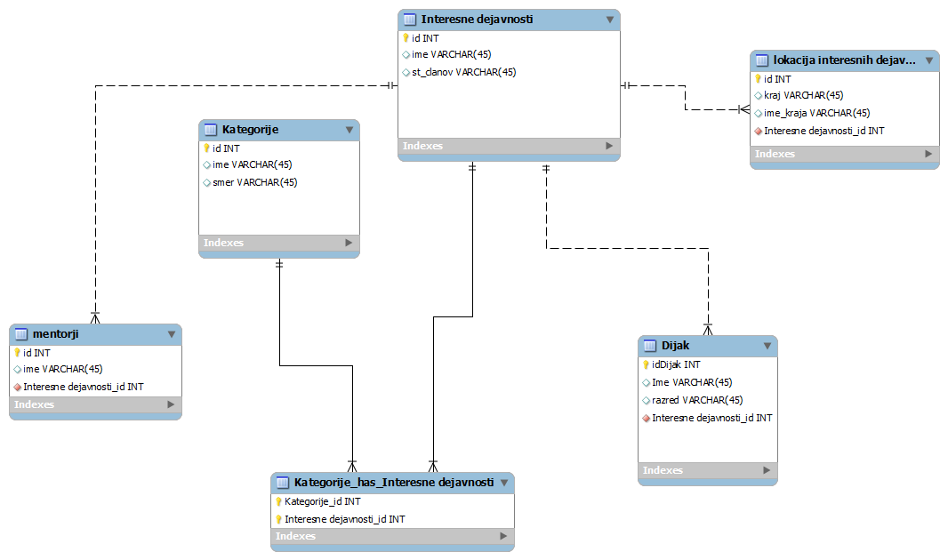
Dobili smo nalogo da smo naredili bazo a interesne dejavnosti. Najprej sem razmislil kaj vse potrebuješ za interesne dejavnosti. Tako sem naredil v bazi podatkov za mentorje, ki grejo zraven dijakov na interesne dejavnosti, potem kje je lokacija interesnih dejavnosti ter dijake same ki so se udeležili izleta.

